Unser Betreuungsangebot für die Woche vom07.09.-13.09.2026 (KW37)
Uhrzeit | Montag | Dienstag | Mittwoch | Donnerstag | Freitag | Samstag | Sonntag
8.00 – 10.00 | Einzelbetreuung | Einzelbetreuung | Einzelbetreuung | Einzelbetreuung | Einzelbetreuung | Einzelbetreuung
10.00 –11.00  WB EG |  | Gedächtnistraining auf WB1  mit Martha   |  | Musik  Gedächntistraining mit Martha  auf Wb 1
10.00 – 11.00  WB 1 |  | Gedächtnistraining mit Martha |  | Musik  Gedächtnistraining mit Martha   | Sitzgymnastik  mit Anja  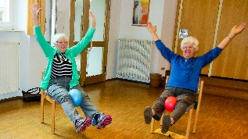
10.00 – 11.00  WB 2 |  |  | Rund um den Apfel  mit Martina   |  | Deko Herbst  mit Martina
10.00 – 11.00  WB 3 | Einzel  mit Anja   | Wellness  mit Anja   |  |  |  | Offene Runde  mit Anja  
10.00 – 10.45
Oberschwabensaal
11.00 – 12.00 | Einzelbetreuung | Einzelbetreuung | Einzelbetreuung | Einzelbetreuung | Einzelbetreuung | Einzelbetreuung

Uhrzeit | Montag | Dienstag | Mittwoch | Donnerstag | Freitag | Samstag | Sonntag
13.00 – 14.30 | Spaziergang | Spaziergang | Spaziergang | Spaziergang | Spaziergang | Spaziergang | Spaziergang
Zwischen  14.30 – 16.15  WB EG | Kreativ mit    Martha | Therapiehunde  mit Martina   | Sitzgymnastik  mit Martha  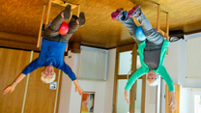 |  | Evangelischer  Gottesdienst  
Zwischen  14.30 – 16.15  WB 1 |  | Therapiehunde  mit Martina   |  |  | Evangelischer  Gottesdienst   |  | Idividuelle Betreuung  mit Anja
Zwischen  14.30 – 16.15  WB 2 |  | Therapiehunde mit Martina | Frische Luft  mit Martina   |  | Evangelischer  Gottesdienst
Zwischen  14.30 – 16.15  WB 3 | Offene Runde  mit Anja   | Wellness  mit Anja   |  | Besuch  der Dachterrasse mit Anja   | Evangelischer  Gottesdienst
Oberschwabensaal |  | Therapiehunde

